Физкультурное развлечение.

«Как звери весне радовались»

(Подготовительная группа).

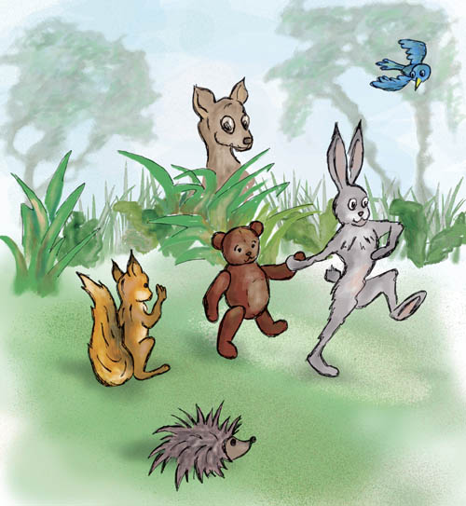

Воспитатель по физической культуре: Боярских И.А.

Программное содержание. Укрепить физическое и психическое здоровье детей;
активизировать и расширить словарь по темам: «Весна»
и «Дикие животные»:
развивать ловкость, быстроту, скоростно-силовые качества,
внимание, память, мышление, умение ориентироваться
в пространстве;
воспитывать чувство взаимовыручки, поддержки, умение
работать в команде.
Предварительная работа. Чтение рассказов, стихов о весне; закрепление основных
движений на физкультурных занятиях;
разучивание новой подвижной игры.
Оборудование. Музыка: «Вечер в лесу», песня «По дороге с облаками», картинки
диких животных (лиса, заяц, медведь, белка, волк), следы диких
животных, 2 обруча, две разрезных картинки с изображением
подснежника.

Ход. Воспитатель. Солнце ярче светит
Дует тёплый ветер.
Птицы с юга прилетели.
Звонко капают капели.
Вот и кончилась зима
К нам опять пришла …
Дети: Весна.
Вос-ль. Весна замечательное время года! Дети, а что весной происходит с природой?
Ответы детей.
Вос-ль. Я приглашаю вас в весенний лес, а поможет нам быстрее дойти до леса музыка. Под песню «По дороге с облаками» дети выполняют различные движения.
1 куплет.
Ходьба друг за другом, ходьба руки развести в стороны.
Припев.
Ходьба на носках, руки вверх; на пятках, руки на пояс.
2 куплет.
Ходьба, парами взявшись за руки с поворотами, лицом друг к другу и отвернуться.
3 куплет.
На месте, в паре. Приседания, руки вверх; наклоны (руки развести в стороны) в стороны, кружатся.
Дети подходят к ёлке и видят под ней следы.
Вос-ль. Что это? Какие животные оставили следы?

Эстафета «Угадай след».
Дети делятся на две команды. Первый ребёнок бежит к обручу, в котором лежат картинки разных диких животных. Берёт картинку только того животного, чей след увидел под ёлкой, возвращается и кладёт животное на его след. В конце эстафеты каждый называет, чей след он увидел.

Вос-ль. Ребята, вы хорошо справились с заданием, правильно определили, какие животные оставили следы, а сможете - ли вы показать, как эти животные передвигаются по лесу?
1 Ползание на высоких четвереньках «По-медвежьи» по гимнастической скамейке.
Вот и медведь проснулся, потянулся, вышел из своей берлоги.
Мишка косолапый по лесу гуляет, по брёвнышку он ловко переползает.
А чтоб спинке не болеть, здесь потянется медведь.
2. Ходьба, по гимнастической скамейке перешагивая через кубики, руки на пояс.
А вот и лисица – рыжая сестрица.
Идёт лиса по мостику, виляет рыжим хвостиком,
Прогулялась очень мило и предмет не уронила.
3. Прыжки на двух ногах с продвижением вперёд из обруча в обруч.
Зайка посмотрите, что же это зимой он был белый, а сейчас? Ответы детей.
За морковкой в огород зайка прыгает вперёд.
4. Лазанье по гимнастической стенке произвольным способом.
А вот белочка рыжехвостенькая. Зимой у белки шубка была? (Серая). А весной она меняет шубку серую на рыжую.
С ветки на ветку быстрый как мяч, прыгает по лесу рыжий циркач.

Что за зверь, похож на собаку. Серый, зубастый, по лесу рыщет козлят, телят ищет.

Игра «Волк во рву».

Эстафета «Собери подснежник»
Дети делятся на две команды. Каждый участник добегает до ориентира и берёт часть цветка, возвращается назад и т.д. Затем собирают из частей цветок, побеждает та команда, которая первая справится с заданием.
Пальчиковая гимнастика «Подснежник»

Я родился!
(Дети прикасаются ладонями к груди).
Я родился!
(Поднимают руки вверх 2раза).
Снег пробил
(Складывают ладони перед грудью в «бутон» и поднимают руки на уровень глаз).
На свет явился!
(Раскрывают «бутон» раздвинув пальцы в стороны).
Ух, какой ты, снег, колючий
(Грозят указательным пальцем).
Ты холодный, снег, и злющий.
(Скрещивают руки на груди и хлопают по плечам).
О морозах зря мечтаешь,
(Водят указательным пальцем вправо-влево).
Очень скоро ты растаешь,
(Машут ладонями движениями от себя).
Уплывёшь потоком в речку
(Делают волнообразные движения руками).
И не скажешь ни словечка!
(Прижимают указательный палец к губам).

Вот и подошло наше путешествие к концу, пора возвращаться в детский сад.
Попрощаемся с лесом и тихо посидим, послушаем звуки леса.
Случится, в солнечный денёк
Ты в лес придёшь поглуше –
Присядь, попробуй на пенёк,
Не торопись… Послушай.
Дети слушают звуки природы. «Вечер в лесу».
Под песню «По дороге с облаками» возвращаются в детский сад.

